### 学习班说明文档

#### 1.时间地点

本学期学习班从10.17开始（下周日），每周一次，共十一周，到12.26结束。学习班展示时间一般是在研究生工作汇报和文献解读之后，大概是晚上8点。

地点不定，可能是线下金融系办公室（B255），也可能是线上腾讯会议，老师每周会在大群里提前通知。



#### 2.分工

每周一次，每次两人，相邻两周一般不会安排同一个人，大三的同学本学期只需要讲一次，大四的同学需要多讲几次（旁听例外）。大家先自主报名感兴趣的学习班章节，报名链接：[武汉大学金融科技研讨班 (qq.com)](https://docs.qq.com/sheet/DU3BSRG1DZld3U0hL?tab=18x3ly)。没人报名的章节我会安排主讲同学，并提前一周通知。

#### 3.展示要求

学习班内容必须用Jupyter Notebook实现并展示，展示时间控制在1小时左右，不做严格要求。代码等展示文件提前一天打包上传到Github中对应的文件夹（暂时还没有确定要不要新增一个文件夹，等待老师回复）。Github地址：<https://github.com/WHUFT/WHU_FinTech_Workshop>

Jupyter Notebook和Github的具体使用方法见附件1。

#### 4.教材和内容要求

教材3《Machine Learning for Factor Investing》，在下面这个链接中：<http://www.mlfactor.com/index.html>

教材1和教材2在github中有，大家自行下载阅读。需要注意的是，教材2仅为教材1的补充，不需要实现，主要是用python实现教材1的R语言内容。两本教材的具体位置如图所示：

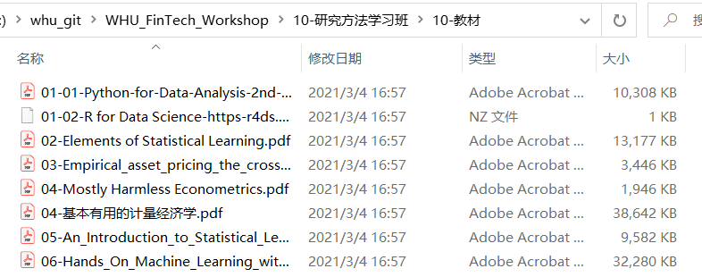

**教材2**

**教材1**

同学们需要实现老师在说明文档[武汉大学金融科技研讨班 (qq.com)](https://docs.qq.com/sheet/DU3BSRG1DZld3U0hL?tab=18x3ly)中给出的每周具体要求，如图所示：

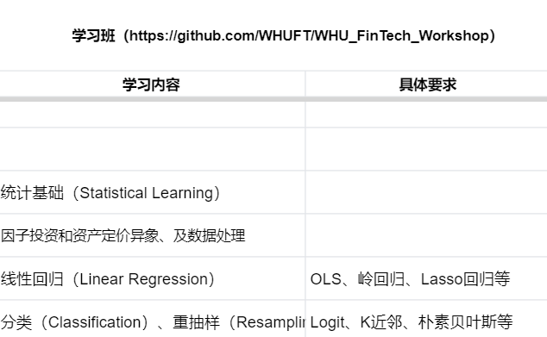

如果老师没给具体要求，则按章节内容自己把握重点来讲。此外，大部分代码之前的学习班都实现过，大家可以参考。参考文件位置如图所示：

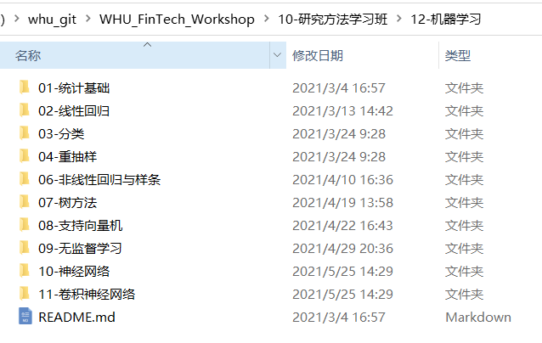

如果感觉自己的代码基础比较薄弱，想学习基本的数据处理方式，可以参考之前学习班做的另一组代码文件，参考文件位置如图所示：

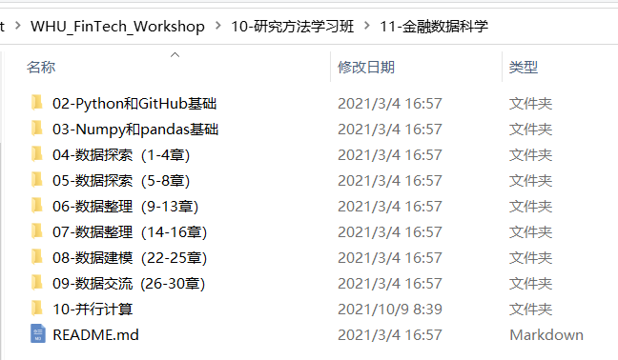

因为大部分代码都实现过，所以大家实现起来应该比较容易，如果学有余力的话可以思考下怎么简化改进代码、以多种方式实现代码、拓展研究等等。

#### 5.其他

如果大家在写代码的时候碰到了问题，考虑以下解决方式：①研究报错提示；②百度报错内容（CSDN,知乎，github等）；③相互讨论，咨询学长学姐；④如非不得已，最好不要打扰老师。

Github同步速度可能会奇慢无比，大家可以考虑挂一个vpn（自用vpn: https://hello-shudong.com/auth/register?code=lojP）或者百度其他方法。